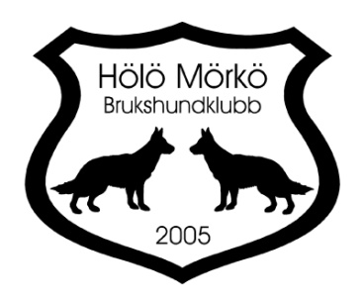

Måluppfyllelse för Hölö Mörkö Brukshundsklubb 2020
- Hölö Mörkö BK ska verka i enlighet med SBKs policy.  - Hölö Mörkö BK ska vara det självklara valet för hundägare och hundintresserade i Hölö, Mörkö, Trosa, Vagnhärad och Järna.  - Medlemsantalet ska bibehållas.  - 2 st inofficiella tävlingar i Agility samt klubbmästerskap ska genomföras.  - 4 st agilitykurser ska genomföras.  - En extern instruktör ska bokas in vid två tillfällen under året.  - Köket ska vara öppet under års- och medlemsmöten samt vid alla tävlingar  - 2 Fixardagar ska genomföras, en på våren och en på hösten.  - 1 st lydnadstävling samtliga klasser och en tävling med startklass samt klass 1 ska genomföras  - 2 träningstävlingar i lydnad ska arrangeras  - Organiserad träning ska arrangeras varje vecka  - Utbildning av funktionärer ska genomföras så snart kurs finns tillgänglig  - Fem valpkurser, två allmänlydnad grundkurs, två grundkurser och två fortsättningskurser i nosework (en mot klass 2)  - Ett mål är att få till en utbildningsdag i spår  - HUS har som mål att utbilda en nosework- eller specialsöksinstruktör  - Antalet medlemmar som startar på officiella lydnadstävlingar ska bibehållas  - 2 rallylydnadstävlingar ska genomföras, en på vårterminen och en på höstterminen, dubbeltävlingar  - KM i rallylydnad ska genomföras  - 4 rallylydnadskurser ska genomföras  - Träningsgrupp för tävlingsekipage planeras.  - Temadagar med extern kursledare planeras.  - Hölö Mörkö BK ska vara representerade vid distriktets årsmöte samt andra träffar anordnade av distriktet.  - Hölö Mörkö BK ska svara på skrivelser, enkäter o.dyl. som distriktet och SBK centralt skickar ut. | - Uppfyllt  - Uppfyllt  - Överträffat  - Delvis uppfyllt  - Överträffat  - Överträffat  - Uppfyllt  - Uppfyllt  - Delvis uppfyllt  - Delvis uppfyllt  - Uppfyllt  - Ej uppfyllt  - Delvis uppfyllt  - Ej uppfyllt  - Uppfyllt  - Ej applicerbart  - Ej applicerbart  - Uppfyllt  - Uppfyllt  - Uppfyllt  - Ej uppfyllt  - Delvis uppfyllt  - Uppfyllt

